Zespół redakcyjny:
1. Moczulak Paulina 3a
2. Nocuń Antoni 3a
3. Pełszyk Julia 3a
4. Pietrzyk Kuba 3a
5. Szadkowska Lena 3a
6. Wituszyńska Julia 3a
7. Budka Jakub 3b
8. Rogowski Filip 3b
9. Ruciński Xavier 3b
10. Samsonowicz Kamila 3b
11. Wawryk Mateusz 3b
Opiekunowie: p. M. Bednarz
p. B. Bodzianowska

Opiekunowie:
p. M. Bednarz
p. P. Jaworska

Październik
2019r. NR 260

Drodzy czytelnicy!
Zapraszamy Was do lektury październikowego numeru, w którym znajdziecie ciekawostki o historii Święta Nauczyciela. Napiszemy też jak wyglądało to Święto w naszej szkole. Październik to miesiąc królowania jesieni, więc w numerze znajdziecie także Kącik Przyrodniczy o tej pięknej porze roku. W Kąciku Muzycznym przedstawiamy Wam utalentowanego wokalistę – Krzysztofa Zalewskiego. Zapraszamy Was też do kina na ciekawy film. Zachęcamy do rozwiązywania krzyżówek konkursowych i innych zadań .
Nagrodę w konkursie krzyżówkowym z numeru wrześniowego wylosowała Irenka Wróblewska z klasy II a. Gratulujemy!
DZIEŃ NAUCZYCIELA
Dzień Nauczyciela świętowany jest w Polsce 14 października. Upamiętnia rocznicę powstania Komisji Edukacji Narodowej w 1773 r. Święto ustanowiono w 1972roku i od tej pory uznaje się je świętem wszystkich pracowników oświaty. Podczas Dnia Nauczyciela w całej Polsce obchodzone są uroczyste gale. W czasie uroczystości nagradza się najlepszych nauczycieli wszystkich szkół w kraju. Uczniowie również nagradzają swoich nauczycieli składając im życzenia i wręczając kwiaty.
Julia Pełszyk kl.3 a

Drodzy Nauczyciele i Pracownicy SP nr 63!
W Dniu Waszego Święta życzymy Wam wielu sukcesów,
zadowolenia i satysfakcji z trudnej, ale wspaniałej pracy,
uśmiechu i cierpliwości dla nas uczniów
- życzy Redakcja „Mardziaka”

ŚLUBOWANIE KLAS I
W tym roku szkolnym, zgodnie z tradycją naszej szkoły w Dniu Nauczyciela odbyła się uroczystość Ślubowania klas I. W poniedziałek 14.10.19 r. o godzinie 9.00 do sali gimnastycznej wypełnionej zaproszonymi gośćmi, nauczycielami i rodzicami wkroczyły bardzo przejęte i odświętnie ubrane dzieci z klas I a i I b wraz ze swoimi wychowawczyniami – p. Anią Rogalską i p. Pauliną Szalast. Najpierw odbyła się część artystyczna, podczas której dzieci zaprezentowały wiązankę wierszy i piosenek, a następnie złożyły uroczyste ślubowanie na Sztandar Szkoły, że będą dobrymi i pilnymi uczniami. Pani Dyrektor Szkoły Katarzyna Kupiec pasowała reprezentantów klas na uczniów Szkoły Podstawowej nr 63 w Warszawie i złożyła im życzenia i gratulacje. Dzieci otrzymały legitymacje szkolne i pamiątkowe dyplomy. Po uroczystości pierwszaki udały się do klas na słodki poczęstunek. To był bardzo przyjemny i niezapomniany dzień.
Redakcja gazetki „Mardziak”
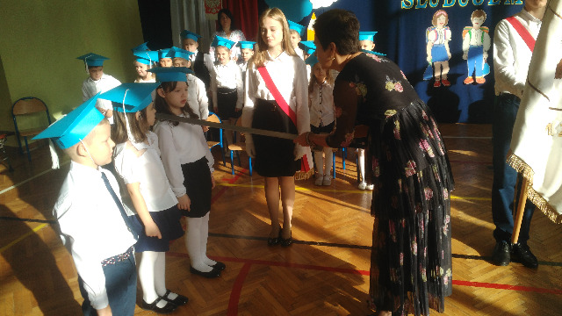

Krzysztof Zalewski
Krzysztof Zalewski Brejdygant ( Zalew) urodzony 24 sierpnia 1984r., jest obecnie jednym z najbardziej rozpoznawalnych polskich piosenkarzy. Pierwszy raz na dużej scenie wystąpił w programie „Idol” w 2003r. i od razu został jego zwycięzcą.
Krzysztof skończył podstawową szkołę muzyczną w klasie fortepianu i perkusji. Potrafi także grać na gitarze i bębnach. Jest piosenkarzem, kompozytorem, muzykiem. Jest laureatem wielu nagród, w tym kilku Fryderyków. Jednak na swój sukces musiał długo czekać. Dopiero rok 2016 okazał się przełomowy. Jego piosenka nagrana wspólnie z Natalia Przybysz „Miłość, miłość” stała się przebojem.
Rok 2018 był kontynuacją tego sukcesu. Zalewski wydał album „Zalewski śpiewa Niemena”, który zebrał świetne recenzje. W tym samym roku został również dyrektorem artystycznym Męskiego grania i napisał piosenkę promującą to wydarzenie „Początek”, w której zaśpiewali także Dawid Podsiadło i Kortez. Piosenka odniosła ogromny sukces.
Najnowszy projekt muzyka to formuła Solo Act – koncert, podczas którego sam gra na wszystkich instrumentach znajdujących się na scenie: Bębnach, gitarze elektrycznej, gitarze akustycznej, instrumentach klawiszowych, basie, ksylofonie, i przeszkadzajkach, tworząc niepowtarzalne widowisko muzyczne.
Jeżeli sami chcecie się przekonać, jak wyjątkowym artystą jest Krzysztof Zalewski, to 21 listopada będzie taka okazja. Krzysztof gra koncert w ramach Red Bull SoundClash na Torwarze.
Opracował: Filip Rogowski kl. 3 b

RECENZJA FILMU „BYŁ SOBIE PIES 2”
Polska premiera filmu „Był sobie pies 2” miała miejsce 4 października 2019 r.
Film w reżyserii Gail Mancuso to następna część przygód Baileya. Pies odradza się w kolejnych psich wcieleniach, aby być przy swoich najbliższych.
Historia ta pełna jest wzruszeń, humoru i przygody. W wielu momentach ciężko powstrzymać się od łez. Zakończenie filmu też nie daje powodów do uśmiechu.
Film ten nauczył mnie, że życie nie jest łatwe, ale jeżeli ma się obok siebie oddanego kompana, to wszystko jest łatwiejsze.
Jakub Budka Kl. 3 b

JESIEŃ
Jesienią przyroda przygotowuje się do zimy. W lesie jesienią z drzew spada dużo liści, które zmieniają kolor z zielonego na żółty, pomarańczowy, czerwony i brązowy. Jesień to czas wysypu grzybów. Spacerując po lesie można znaleźć prawdziwki, podgrzybki, kanie, ale także trujące muchomory i inne grzyby. Trzeba uważnie je zbierać, nie zrywać tych niejadalnych. W ogrodach niektóre rośliny zamierają, inne trzeba okryć, aby nie zmarzły podczas zimy. Jest coraz chłodniej, choć zdarza się ,że październik jest piękny i słoneczny. Dni są już coraz krótsze, a noce dłuższe.
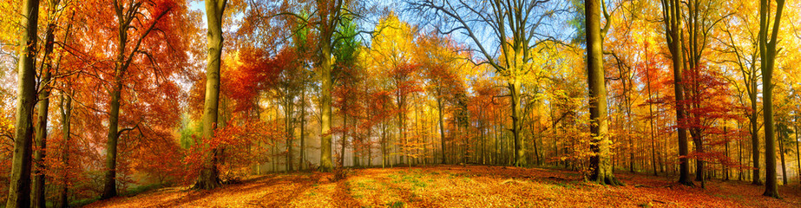
Paulina Moczulak kl. 3a

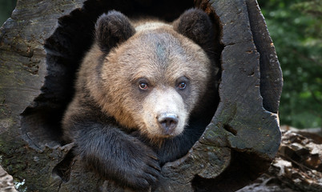

O tej porze roku łatwo zauważyć przygotowania zwierząt do zimy. Wiewiórki zajmują się zbieraniem orzechów i żołędzi, wiele gatunków ptaków zmienia kolorowe upierzenie przyjmując skromniejsza jaśniejszą barwę piór. Ssaki łączą się w stada i również zmieniają futra na grubsze i cieplejsze. Niektóre gatunki ptaków tj. bociany, kaczki, łabędzie i gęsi odlatują do ciepłych krajów. W zimowy sen zapada niedźwiedź, który wybiera sobie zaciszne miejsce do zrobienia gawry, a także borsuk , jeż i inne zwierzęta. Owady przeżywają zimę w postaci larw i poczwarek zakopanych w ściółce lub w dziuplach drzew. Jesień to bardzo piękna pora roku, pełna zmian i przygotowań do nadchodzącej zimy.
Lena Szadkowska kl. 3a

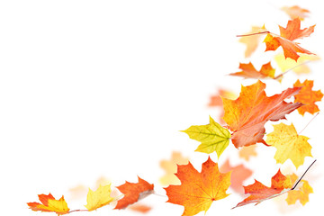
Krzyżówki jesienne

- Chroni głowę przed zimnem
- Dni wolne od szkoły w lecie
- Zmieniamy go wiosną i jesienią
- Nastaje po jesieni
- Warzywo korzeniowe o białym kolorze
- Duże, pomarańczowe warzywo o jadalnym owocu i smacznych pestkach
- Drzewo parkowe
Opracował: Jakub Pietrzyk kl. 3 a
1
2
3
4
5
6
7

- Najczęściej spotykane w lesie grzyby
- Inaczej ściółka leśna
- Buty odpowiednie na grzybobranie
- Trujące grzyby w białe kropki
- Drzewo z białą korą
- Leżą pod sosnami
Opracowała: Kamila Samsonowicz kl. 3 b
1
2
3
4
5
6

KRZYŻÓWKA KONKURSOWA
- Zrobisz z nich ludziki
- Spadają z dębu
- Lecą z drzew i tańczą na wietrze
- Drzewo iglaste
- Zbierasz je w lesie
- Czerwony grzyb trujący
- Wspaniały, szlachetny grzyb z brązowym kapeluszem
- Pomarańczowe warzywo
- Zwierzę z kolcami
- Drzewo iglaste, które gubi igły na zimę
- Skupiska drzew i grzybów
- Zrobisz z jej owoców korale
- Zbiera je wiewiórka
- Drzewo, na którym rosną jabłka
Opracował: Mateusz Wawryk kl. 3 b

1
2
3
4
5
6
7
8
9
10
11
12
13
14
SZYFROWANKA MATEMATYCZNA
Uporządkuj wyniki od najmniejszego do największego i przypisz w tabeli odpowiadające im litery, a otrzymasz hasło.
14+13 = ……. Z 40 – 32 = …… Ń
10 x 3 = …….. Y 100 + 200= …… A
8 : 8 = ……. D 5 x 5 = …….. C
100-50= …….. I 10 - 5 = …….. I
24+ 80 = ……. L 100 – 80 = ……. U
3 x 3 = …….. N 3 + 4 = …….. E
9 : 3 = …….. Z 10x 10 = …….. E
4 x 8 = ……... C 30 – 13= ……. A

Wynik
Litera

Opracował: Antoni Nocuń kl. 3 a

Kupon konkursowy
Rozwiązanie krzyżówki:……………………………………………………………………………………………………………………………
Imię i nazwisko: ......................................Klasa: .................
Kupony prosimy wrzucać do urny „Mardziaka” do 20.11.2019 r.

